**PLAN DE CLASE/NOTA TÉCNICA**

**NIVEL: SECUNDARIA**

**VIERNES 17 DE FEBRERO**

**1.- NOMBRE DEL PROFESOR: Andrea Hernández Flores GRADO: 2° GRUPO: “A” “B”**

**2.- ASIGNATURA: Biología**

**3.- TRIMESTRE: 2°**

**4.- SEMANA: SEMANA DEL 13 AL 17 DE FEBRERO**

**5.- TIEMPO: 40 minutos**

**6.- TEMA: Sexualidad segura y responsable.**

**7.- PROPÓSITOS: Científico tecnológico**

**8.- COMPETENCIA: Identifica las cuatro potencialidades de la sexualidad**

**9.-APRENDIZAJE ESPERADO: Argumenta los beneficios de aplazar el inicio de las relaciones sexuales y de practicar una sexualidad responsable, segura y satisfactoria, libre de miedos, culpas, falsas creencias, coerción, discriminación y violencia como parte de su proyecto de vida en el marco de la salud sexual.**

**10.- CONTENIDOS: Derechos sexuales**

**11.- RECURSOS:** Nota técnica, apuntes de clase, explicación docente.

**12.- MATERIALES:** cuaderno, preguntas de la guía de estudio.

**13.- IMPLEMENTACIÓN DE ACCIONES DEL P.E.M.C** En proceso de autorización

**14.- INICIO:**

¿Qué son los derechos sexuales?

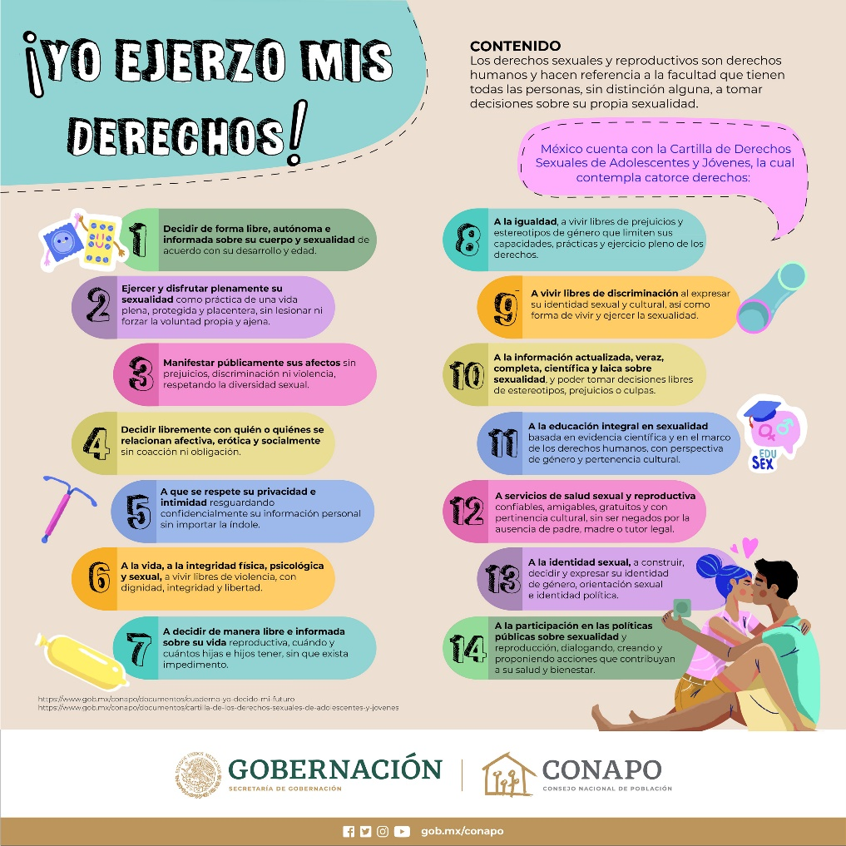**15.-DESARROLLO:**

La docente dará a conocer a los estudiantes los 14 derechos sexuales que les permitirán tener una sexualidad libre y segura.

Posteriormente solicitara a los estudiantes que escriban 5 ejemplos de situaciones donde se violan dichos derechos

**16.-CIERRE:**

De manera grupal compartiremos aquellas situaciones que plantearon los estudiantes y se les solicitara que escriban una pequeña reflexión donde plasmen la relevancia de los derechos sexuales para ejercer una vida sexual segura y responsable.

**17.- EVALUACIÓN: Autoevaluación ( ) Coevaluación ( ) Heteroevaluación ( x )**

Se evaluará la actividad realizada en cuaderno y la participación durante la clase con el objetivo identificar los problemas que existieran sobre el tema

**ACTITUDINAL:** Cumple con su asistencia y participación

**CONCEPTUAL:** Completa sus actividades en tiempo y forma

**PROCEDIMENTAL:** Identificar la importancia de conocer y ejercer sus derechos sexuales.

**18.- TAREA:** No hay tarea.